JEUNESSE

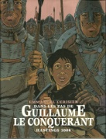
CERISIER Emmanuel – Guillaume Le Conquerant
En 1066, Guillaume, duc de Normandie, lève une armée pour envahir l'Angleterre et s'emparer du
trône. Maixent, jeune garçon issu d'une famille pauvre, accompagne de façon inattendue le comte Tancrè de de Hautmesnil qui s'en va avec ses hommes rejoindre le chef normand sur la côte.

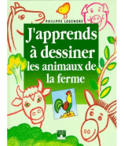
LEGENDRE Philippe – J’apprends à dessiner les animaux de la ferme
J'apprends a dessiner les animaux de la ferme

CHABBERT Ingrid – Le Chien avec une maison sur la tête
Quand un chien rencontre un petit garçon, c'est le début d'une belle amitié

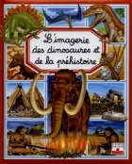
BEAUMONT Emilie – L’imagerie des dinosaures et de la préhistoire
Avec l'imagerie des dinosaures et de la préhistoire, l'enfant s'évade dans le monde sauvage des dinosaures. Il va pouvoir découvrir les différents types de dinosaures, comme l'énorme quetzalcoatl volant, ou encore le terrible tyrannosaure

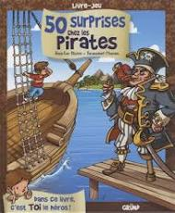
BIZIEN Jean-Luc – 50 surprises chez les pirates
Victor s'endort en voiture et se met à rêver. Il se retrouve dans l'univers dangereux des pirates et mêne des enquêtes pleines de rebondissements. Chaque page propose un nouveau jeu et un nouveau défi

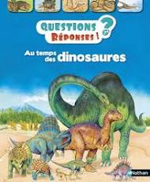
THEODOROU Rod – Questions Réponses Au temps des dinosaures
Quand vivaient les dinosaures? Quel était le plus petit? Que faisait le tricératops de ses cornes? Avec des petits dessins très drôles pour compléter les infos, des questions insolites ou inattendues, venues directement des enfants, des gros plans illustrés pour être au coeur du sujet.

FICHOU Bertrand – Les Chateaux forts
Pars à la découverte des châteaux forts. Passe une journée au château avec le seigneur Godefroy ! Entre dans la peau d'un chevalier ! Suis l'évolution des châteaux à travers les siècles et découvre la vie au Moyen Age... Comment devient-on chevalier ? Comment se déroule un tournoi ? A quoi servent les châteaux forts ? Comment les construit-on ? Que se passe-t-il quand ils sont attaqués ? 40 pages qui répondent en images à toutes les questions des passionnés !

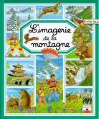
BEAUMONT Emilie – L’imagerie de la montagne
L'enfant va faire un superbe voyage au milieu des montagnes du monde entier. Il pourra découvrir les sommets les plus hauts, les lacs et les paysages les plus étonnants. Il découvrira aussi toutes les activités proposées l'hiver et l'été en montagne, la vie des hommes, les animaux et les plantes. La montagne n'aura plus de secrets pour lui !

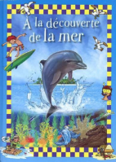
BOGAERT Claude – A la découverte de la mer
Sais tu que les trois quarts de la surface de notre planète sont recouvertes par les mers et les océans, q que la grande barrière de Corail est visible depuis l’espace.

